複查說明:
[要件二] 上開規範內容需包括(但不限於)董事不得於年度財務報告公告前三十日，和每季財務報告公告前十五日之封閉期間交易其股票。
說明:在本公司公司治理守則:第十條（本公司應重視股東知的權利並防範內線交易）有規定網址:https://www.acetekgroup.com/static/upload/file/20240719/1721374799203

[要件三] 揭露113年度落實該規範之具體情形（如:於內部作業增訂於財務報告公告之30日/15日前通知董事，或對內部人辦理之宣導課程主題、時數與參加人次）。
說明:113年有上二次內部交易宣導課程
- 113 年 4 月 14 日於本公司 6 樓，由治理單位主辦「防範內線交易法令宣 導」講座，召集公司相關人員宣導何謂內線交易及概念解析，並說明相關 禁止內線交易法律之規範及案例，以強化本公司相關人員防範內線交易觀 念及建立控制程序和有效防範措施，並健全公司治理。
- 2024年4月14日11 時 0 分地點：台北市信義區光復南路419巷18號6F(會議室) 。宣達單位：福邦證券股份有限公司。參與人員:董事、主管與員工。(P7-8)
編號 | 評鑑指標 | 資訊依據
編號 | 評鑑指標 | 資訊依據
1.15 | 公司是否訂定並於公司網站揭露禁止董事 或員工等內部人利用市場上未公開資訊買 賣有價證券之內部規範，內容包括(但不 限於)董事不得於年度財務報告公告前三 十日，和每季財務報告公告前十五日之封 閉期間交易其股票，與說明執行情形？ | 公司網站
執行方式
要件一:
法規名稱：「濟南大自然新材料股份有限公司內部重大資訊處理作業程序」
公布日期：民國 112年 5 月 9 日

第一條（本作業程序之目的）
為建立本公司良好之內部重大資訊處理及揭露機制，避免資訊不當洩漏，並確保本公司對外界發表資訊之一致性與正確性，特制定本作業程序，以資遵循。

第二條（內部重大資訊處理應依法令及本作業程序進行）
本公司辦理內部重大資訊處理及揭露，應依有關法律、命令及臺灣證券交易所或證券櫃檯買賣中心之規定及本作業程序辦理。

第三條（適用對象）
本作業程序適用對象包含本公司之董事、監察人、經理人及受僱人。其他因身分、職業或控制關係獲悉本公司內部重大資訊之人，本公司應促其遵守本作業程序相關規定。

第四條（內部重大資訊涵蓋範圍）
本作業程序所稱之內部重大資訊由本公司處理內部重大資訊專責單位擬訂並經董事會決議通過，擬訂時應考量證券交易法及相關法律、命令暨 臺灣證券交易所或證券櫃檯買賣中心相關規章。

第五條（處理內部重大資訊專責單位）
本公司應設置處理內部重大資訊專責單位，並依公司規模、業務情況及管理需要，由適任及適當人數之成員組成，並經董事會通過，其職權如下：
一、負責擬訂、修訂本作業程序之草案。
二、負責受理有關內部重大資訊處理作業及與本作業程序有關之諮詢、審議及提供建議。
三、負責受理有關洩漏內部重大資訊之報告，並擬訂處理對策。
四、負責擬訂與本作業程序有關之所有文件、檔案及電子紀錄等資料之保存制度。
五、其他與本作業程序有關之業務。

第六條（保密防火牆作業-人員）
本公司董事、監察人、經理人及受僱人應以善良管理人之注意及忠實義務，本誠實信用原則執行業務，並簽署保密協定。知悉本公司內部重大資訊之董事、監察人、經理人及受僱人不得洩露所知悉之內部重大資訊予他人。本公司之董事、監察人、經理人及受僱人不得向知悉本公司內部重大資訊之人探詢或蒐集與個人職務不相關之公司未公開內部重大資訊，對於因執行業務得知本公司未公開之內部重大資訊亦不得向其他人洩露。

第七條（保密防火牆作業-物）
本公司內部重大資訊檔案文件以書面傳遞時，應有適當之保護。以電子郵件或其他電子方式傳送時，須以適當的加密或電子簽章等安全技術處理。公司內部重大資訊之檔案文件，應備份並保存於安全之處所。

第八條（保密防火牆之運作）
本公司應確保前二條所訂防火牆之建立，並採取下列措施：
一、採行適當防火牆管控措施並定期測試。
二、加強公司未公開之內部重大資訊檔案文件之保管、保密措施。

第九條（外部機構或人員保密作業）
本公司以外之機構或人員因參與本公司併購、重要備忘錄、策略聯盟、其他業務合作計畫或重要契約之簽訂，應簽署保密協定，並不得洩露所知悉之本公司內部重大資訊予他人。

第十條（內部重大資訊揭露之原則）
本公司對外揭露內部重大資訊應秉持下列原則：
一、資訊之揭露應正確、完整且即時。
二、資訊之揭露應有依據。
三、資訊應公平揭露。

第十一條（發言人制度之落實）
本公司內部重大資訊之揭露，除法律或法令另有規定外，應由本公司發言人或代理發言人處理，並應確認代理順序；必要時，得由本公司負責人直接負責處理。本公司發言人及代理發言人之發言內容應以本公司授權之範圍為限，且除本公司負責人、發言人及代理發言人外，本公司人員，非經授權不得對外揭露內部重大資訊。

第十二條（內部重大資訊揭露之紀錄）
公司對外之資訊揭露應留存下列紀錄：
一、資訊揭露之人員、日期與時間。
二、資訊揭露之方式。
三、揭露之資訊內容。
四、交付之書面資料內容。
五、其他相關資訊。

第十三條（對媒體不實報導之回應）
媒體報導之內容，如與本公司揭露之內容不符時，本公司應即於公開資訊觀測站澄清及向該媒體要求更正。

第十四條（異常情形之報告）
本公司董事、監察人、經理人及受僱人如知悉內部重大資訊有洩漏情事，應儘速向專責單位及內部稽核部門報告。專責單位於接受前項報告後，應擬定處理對策，必要時並得邀集內部稽核等部門商討處理，並將處理結果做成紀錄備查，內部稽核亦應本於職責進行查核。

第十五條（違規處理）
有下列情事之一者，本公司應追究相關人員責任並採取適當法律措施：
一、本公司人員擅自對外揭露內部重大資訊或違反本作業程序或其他法令規定者。
二、本公司發言人或代理發言人對外發言之內容超過本公司授權範圍或違反本作業程序或其他法令規定者。本公司以外之人如有洩漏本公司內部重大資訊之情形，致生損害於本公司財產或利益者，本公司應循相關途徑追究其法律責任。

第十六條（內控機制）
本作業程序納入本公司內部控制制度，內部稽核人員應定期瞭解其遵循情形並作成稽核報告，以落實內部重大資訊處理作業程序之執行。

第十七條（教育宣導）
本公司每年至少一次對董事、監察人、經理人及受僱人辦理本作業程序及相關法令之教育宣導。對新任董事、監察人、經理人及受僱人應適時提供教育宣導。

第十八條
本作業程序經董事會通過後實施，修正時亦同。

要件二
如依「上市上櫃公司治理實務守則」第10條第4項 【前項規範「宜」包括上市上櫃公司內部人於獲悉公司財務報告或相 關業績內容之日起之股票交易控管措施，包括(但不限於)董事不得於 年度財務報告公告前三十日，和每季財務報告公告前十五日之封閉期 間交易其股票】訂定，不符合要件
說明:本公司公司治理守則:
第十條（本公司應重視股東知的權利並防範內線交易）
本公司應重視股東知的權利，並確實遵守資訊公開之相關規定，將公司財務、業務及 內部人之持股及公司治理情形，經常且即時利用公開資訊觀測站或公司設置之網站提供訊息 予股東。 為平等對待股東，前項各類資訊之發布宜同步以英文揭露之。為維護股東權益，落實股 東平等對待，本公司應訂定內部規範，禁止公司內部人利用市場上未公開資訊買賣有價證 券。前項規範宜包括本公司內部人於獲悉公司財務報告或相關業績內容之日起之股票交易控 管措施，包括（但不限於）董事不得於年度財務報告公告前三十日，和每季財務報告公告前 十五日之封閉期間交易其股票。
https://www.acetekgroup.com/static/upload/file/20240719/1721374799203539.pdf

要件三之宣導對象應包括董事與員工:

- 為防範內線交易，避免資訊不當洩漏，確保對外界發表資訊之一致性與正 確性，本公司董事、經理人及相關人員每年外訓上課，並向公司同仁宣導 相關法律規範，知悉重大訊息者不得洩露他人，亦不得探詢或蒐集與個人 職務不相關之公司未公開重大資訊，以落實防範內線交易之管理作
- 112 年 11 月 22日參加證交所內線交易法規與防範實務簡介、-內部人股權異動規範與實務、大量取得與短線交易四節課程。
- 113 年 4 月 14 日於本公司 6 樓，由治理單位主辦「防範內線交易法令宣 導」講座，召集公司相關人員宣導何謂內線交易及概念解析，並說明相關 禁止內線交易法律之規範及案例，以強化本公司相關人員防範內線交易觀 念及建立控制程序和有效防範措施，並健全公司治理。

- 內線交易課程內容如下:
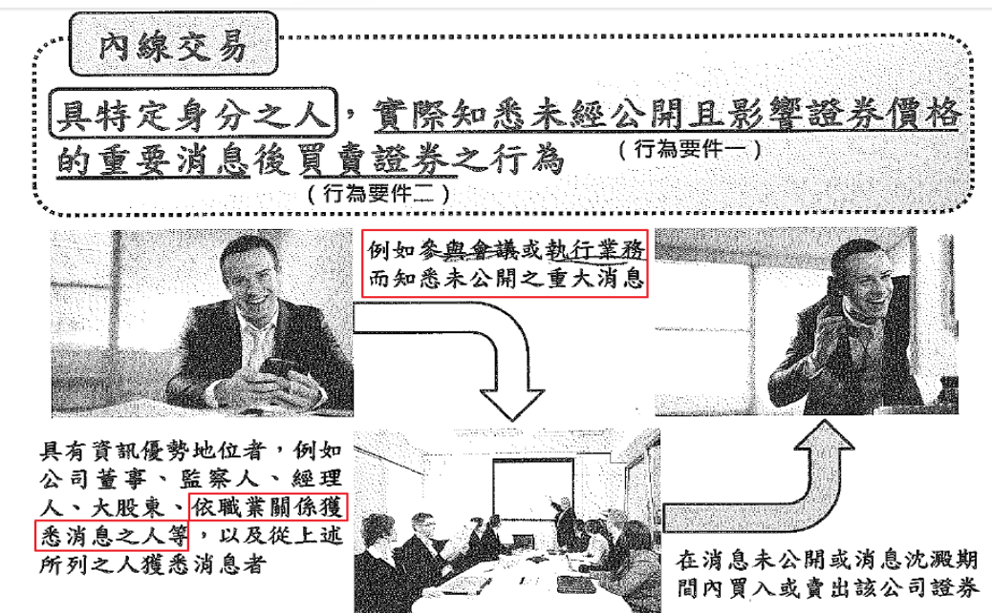

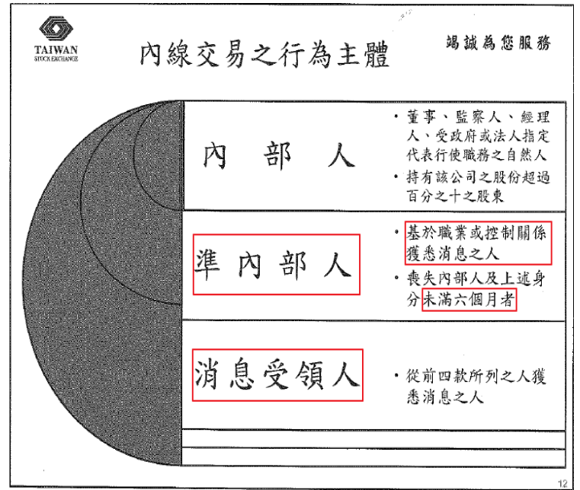

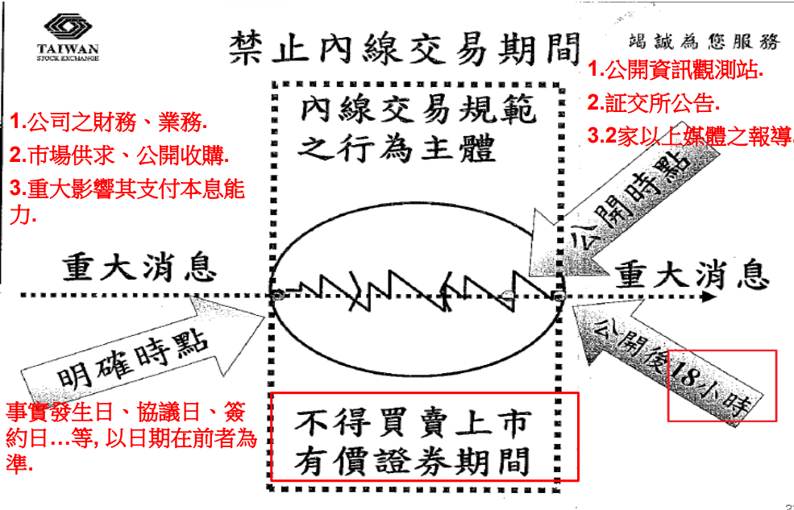

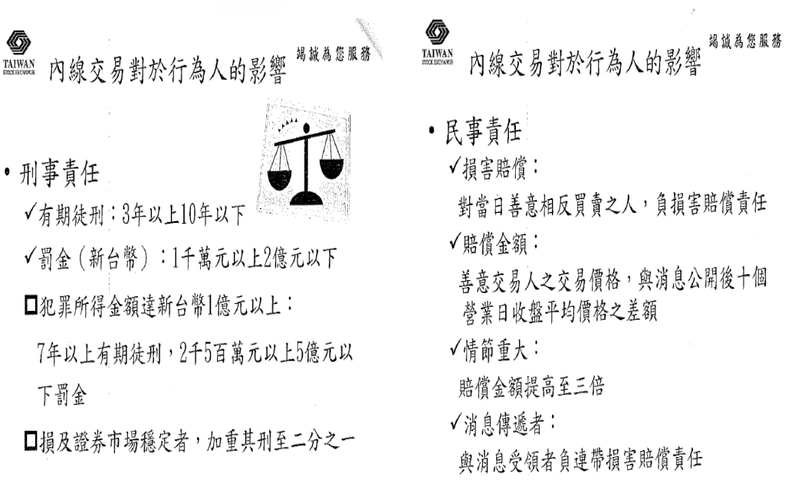

(五) 內線交易宣達會
Jinan Acetate Chemical Co.,LTD.
公司註冊編號:292133
內線交易宣達會

- 會議名稱 ：內線交易:
- 宣達會日期：2024年4月14日11 時 0 分
- 地點：台北市信義區光復南路419巷18號6F(會議室)
- 宣達單位：福邦證券股份有限公司
- 參與人員:董事、主管與員工
- 主體:內部人注意事項
- 散會：同日上午 11 時 30 分。
- 講義:如下內容:
